1. 将拿到手的成品数据中的图像命名用《KH20220215-001 MDB题名命名图像文件》，将原8位命名改为“8位”+“_”+“文件题名”
2. 根据所给的档案类型到相应的档案类型中：

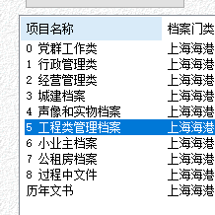

进入相应的档案数据架构，根据档号判断导入的树架构位置，对树节点鼠标右击

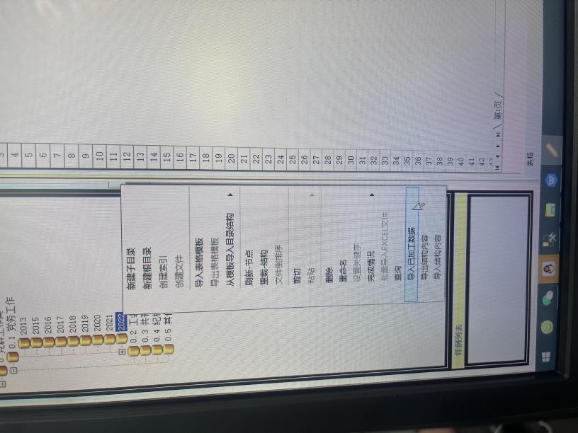

导入加工数据

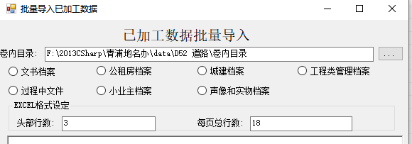

选择导入的档案类型、卷内文件夹路径、头部行数和每页总行数就是要3行、18行，若卷内元数据格式不符的则说明有问题，点开始，卷内文件导入完成

3、附件上传

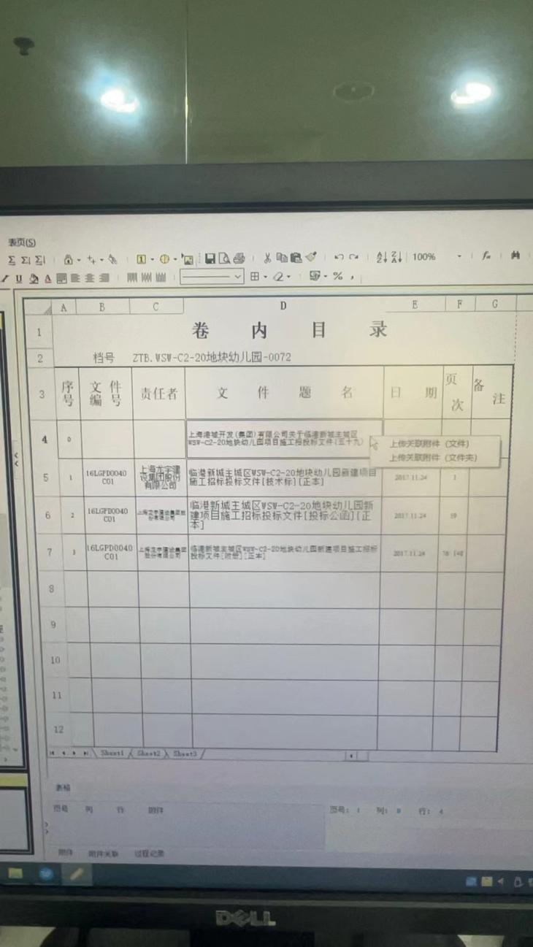

鼠标右击上传关联附件是单个图像上传，

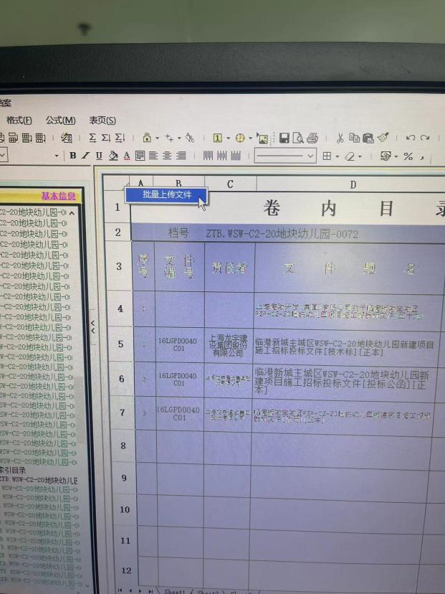

右击边框是批量上传，将每卷附件上传完成

4、权限设置

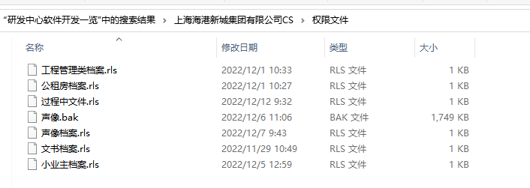

在以上路径中有每个档案类型的权限配置文件，根据档案类型将每卷的权限导入即可